Оглавление

Создание окна авторизации 2

Работа со штрих-кодами 4

Использование счетчика для выбора количества 5

TextBox для цифр (тут изи) 6

# Создание окна авторизации

Authorization включает в себя настраиваемую Captcha, которая открывается после неудачной авторизации. Для Captcha можно выбрать количество символов и какие могут быть символы. Также в элементе можно настроить количество неверных попыток, при которых открывается Captcha.

Прежде, чем авторизация заработает, нужно сделать некоторые действия.

1. Создайте класс Session, который будет хранить метод Start:

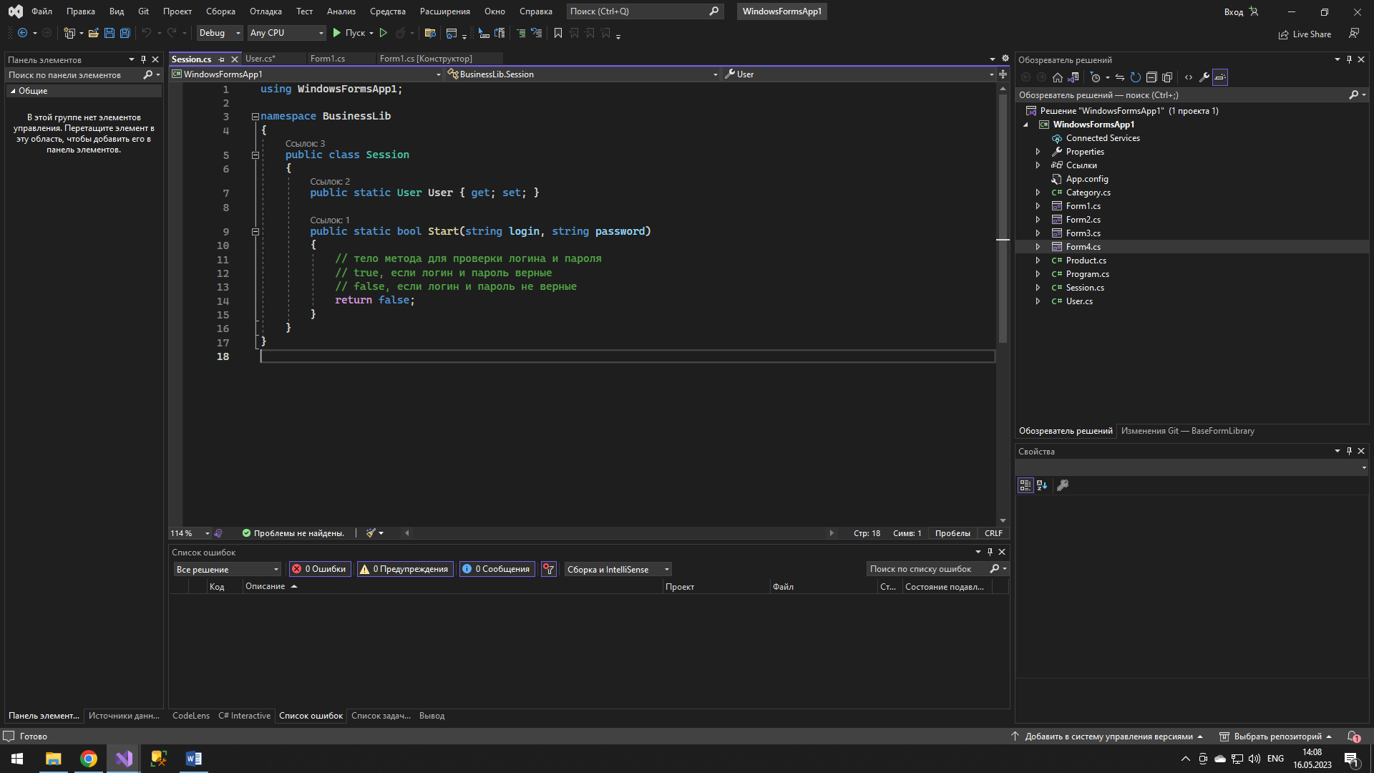

1. Создайте форму или формы для каждого уровня доступа.
2. Поместите элемент Authorization на главную форму для входа.
3. Кликните по форме, чтобы создать событие Load.
4. Напишите метод для выбора форм пользователей. Каждая форма должна иметь в скобочках this. Это связано с тем, что элемент Authorization скрывает форму, на которой расположен. А создание нового экземпляра формы авторизации каждый раз ЗАГАСИТ ВАШУ ПАМЯТЬ СУКА, поэтому нужно открывать тот же созданный экземпляр. Чтобы это сделать достаточно в каждой форме пользователя прописать данный код:

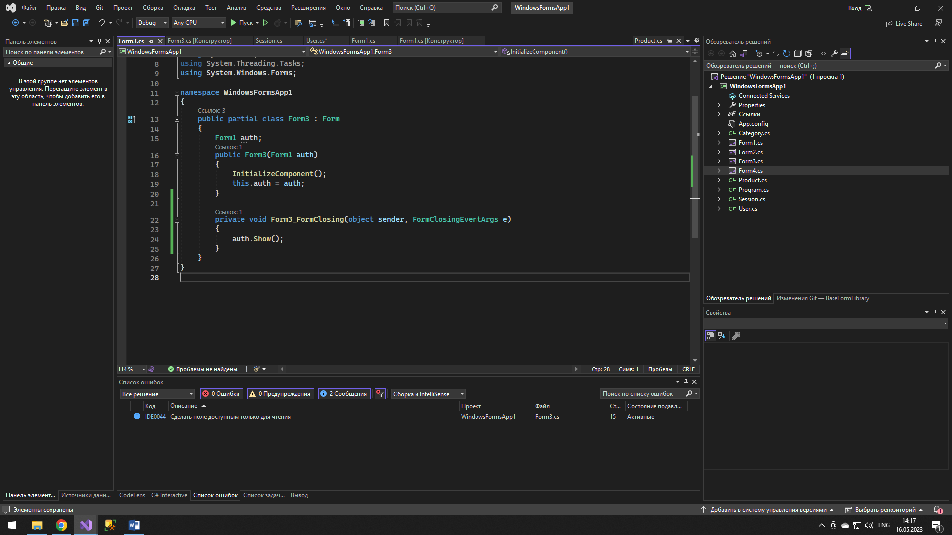

FormClosing нужен для того, чтобы при закрытии формы открывалось окно авторизации. Если нужно чтобы возврат к форме авторизации был с помощью кнопки, то достаточно прописать на нажатии кнопки Close(), как описано ниже:

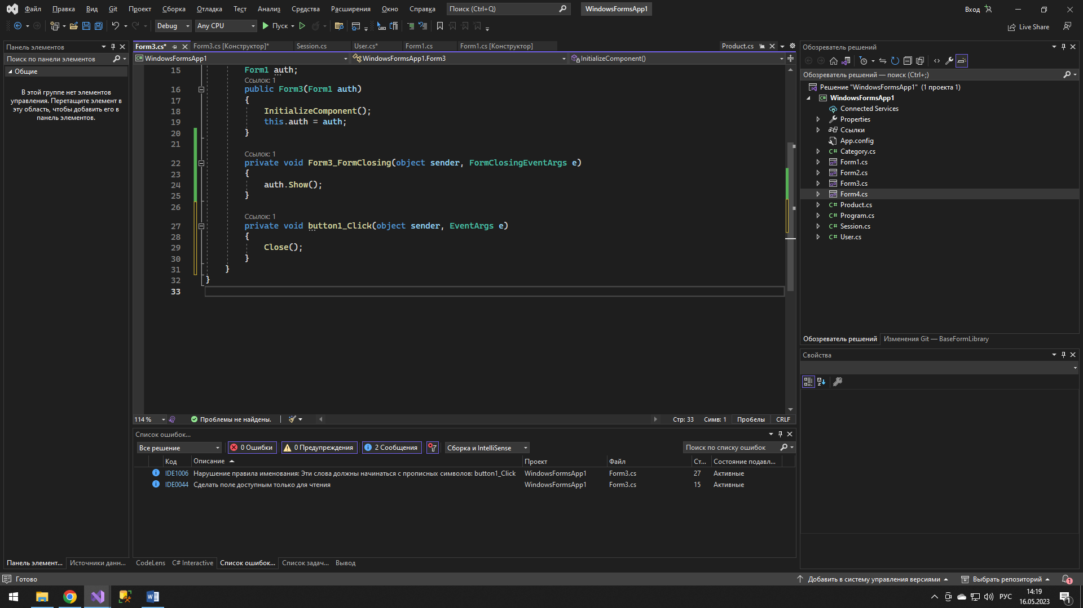

Итак, для создания метода выбора формы, которая будет открываться при удачной авторизации, нужно создать метод, который будет возвращать Form.

Если форма одна:

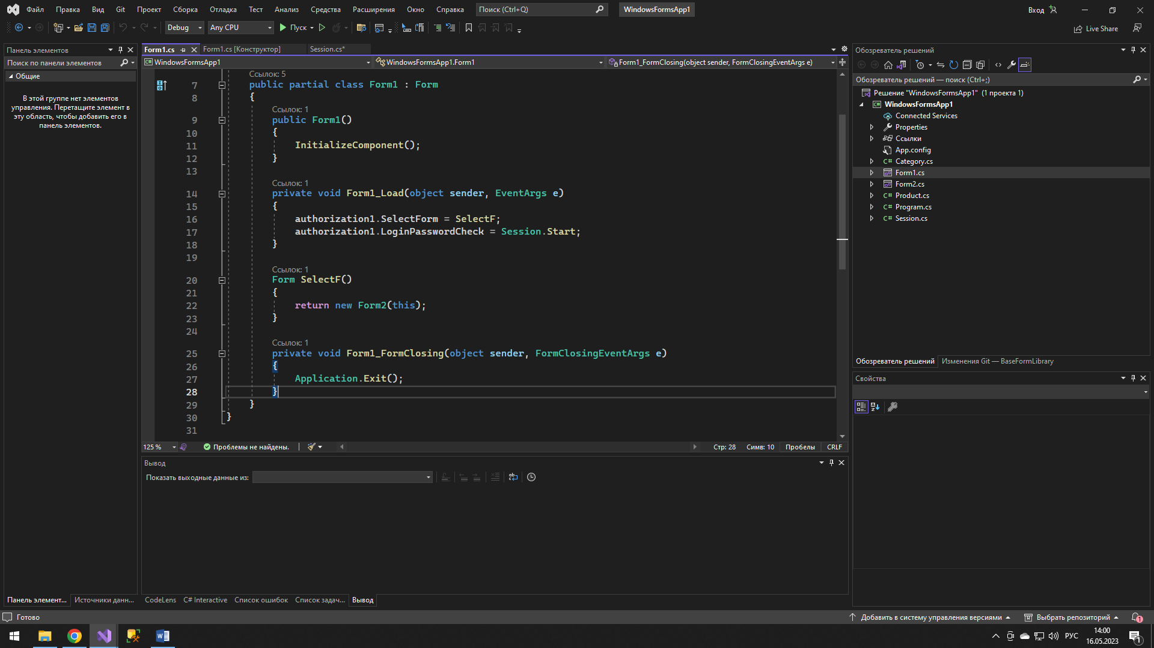

Если форм несколько:

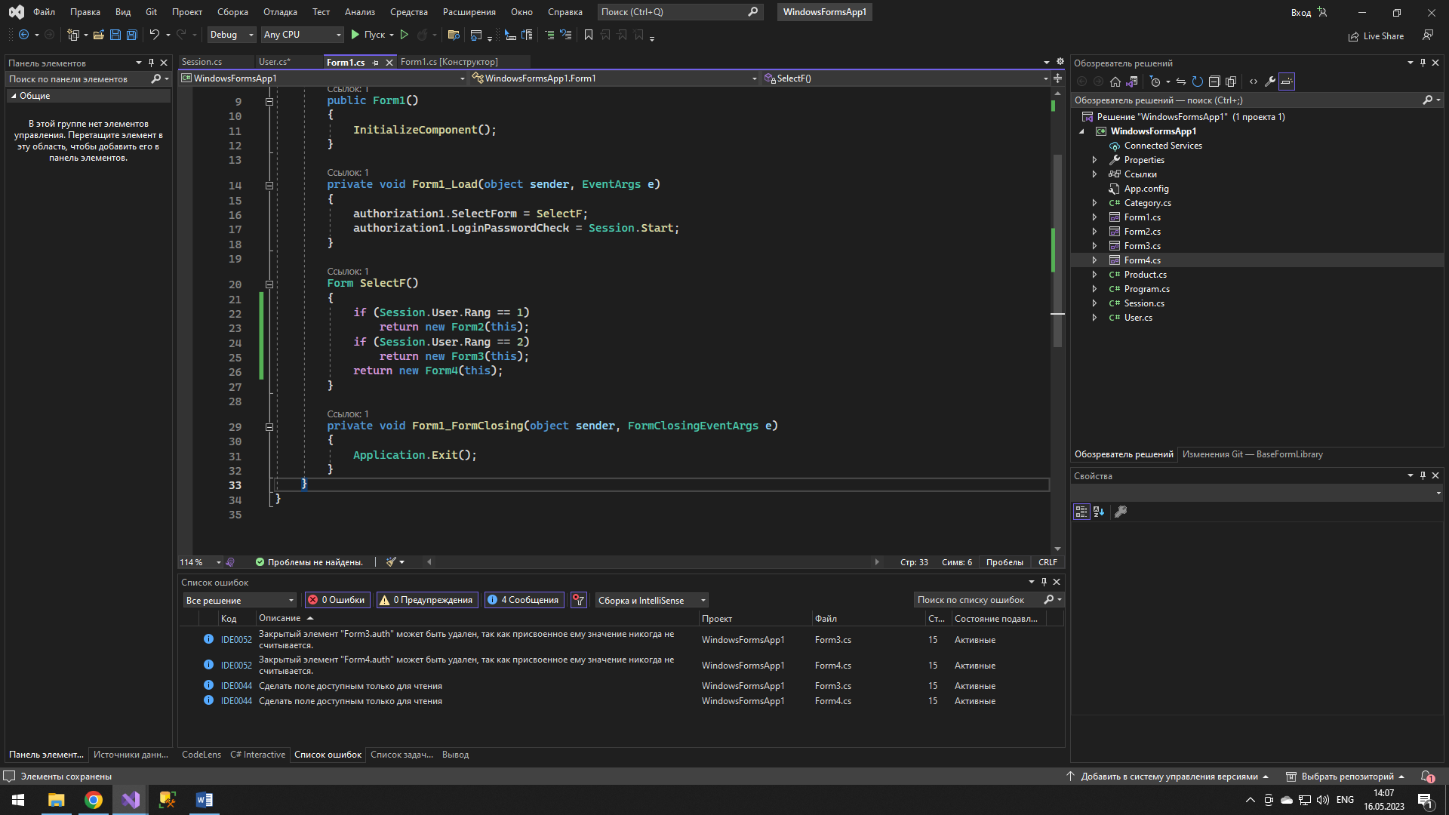

1. Для подключения авторизации нужно привязать методы для выбора формы и проверки логина и пароля, для этого достаточно в событии Load формы записать в свойства SelectForm и LoginPasswordCheck только названия методов:

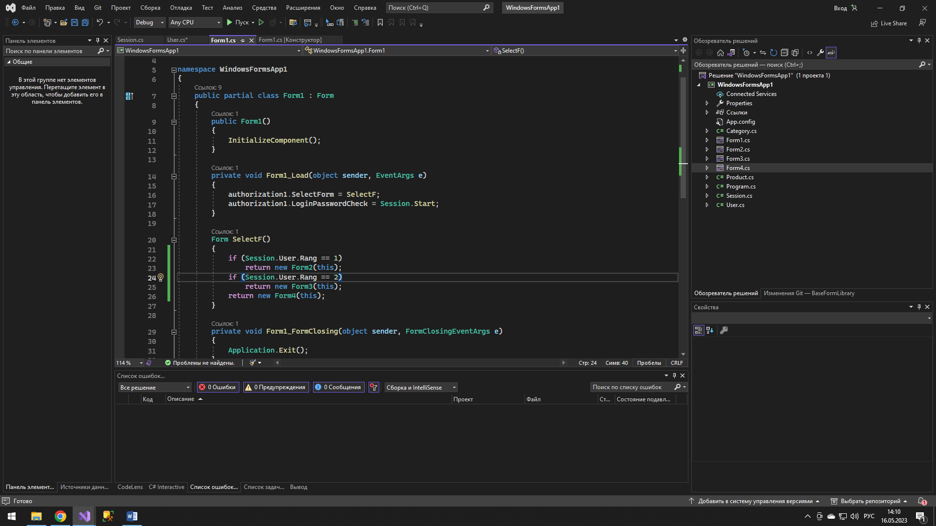

# Работа со штрих-кодами

Для некоторых нужны штрих-коды и их выгрузка в PDF с этим может помочь модуль библиотеки BarCodes. Для создания штрих-кода нужно написать одну строчку:

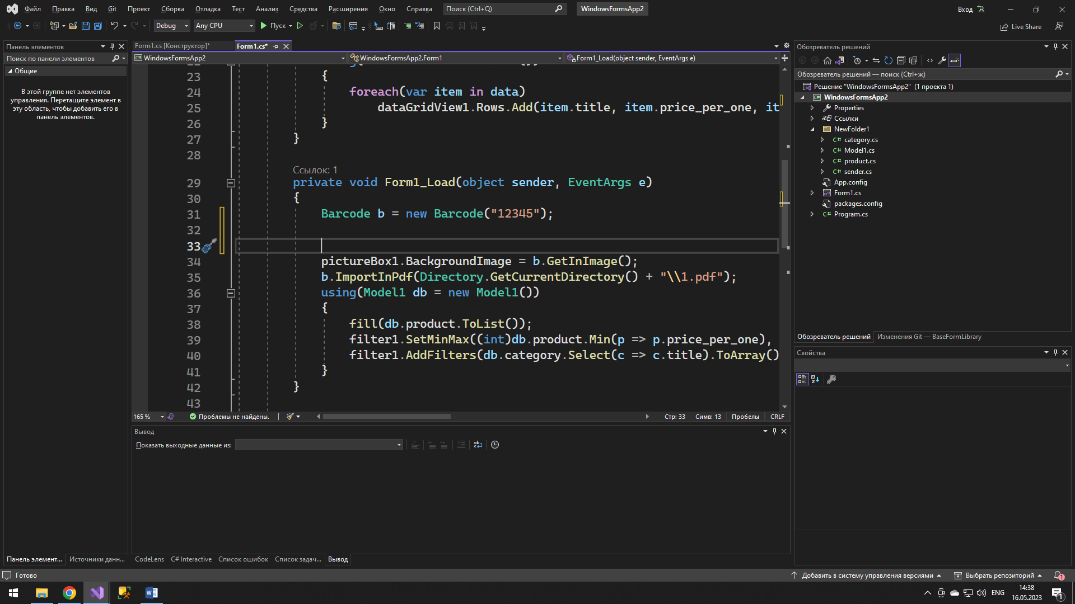

Если нужно поменять надпись в нем, обратитесь к методу Change(string), в который вы должны внести новый текст:

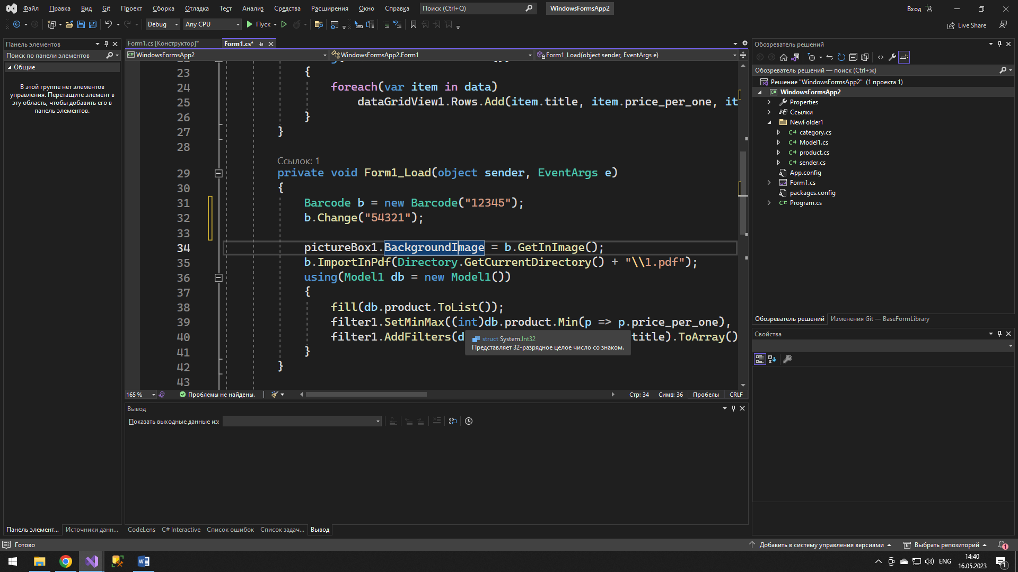

Для того, чтобы вывести штрих-код на форму, воспользуйтесь элементом PictureBox и установите его свойство BackgroundImageLayout на Zoom. После чего, используя метод GetInImage() выведите изображение через свойство BackgroundImage:

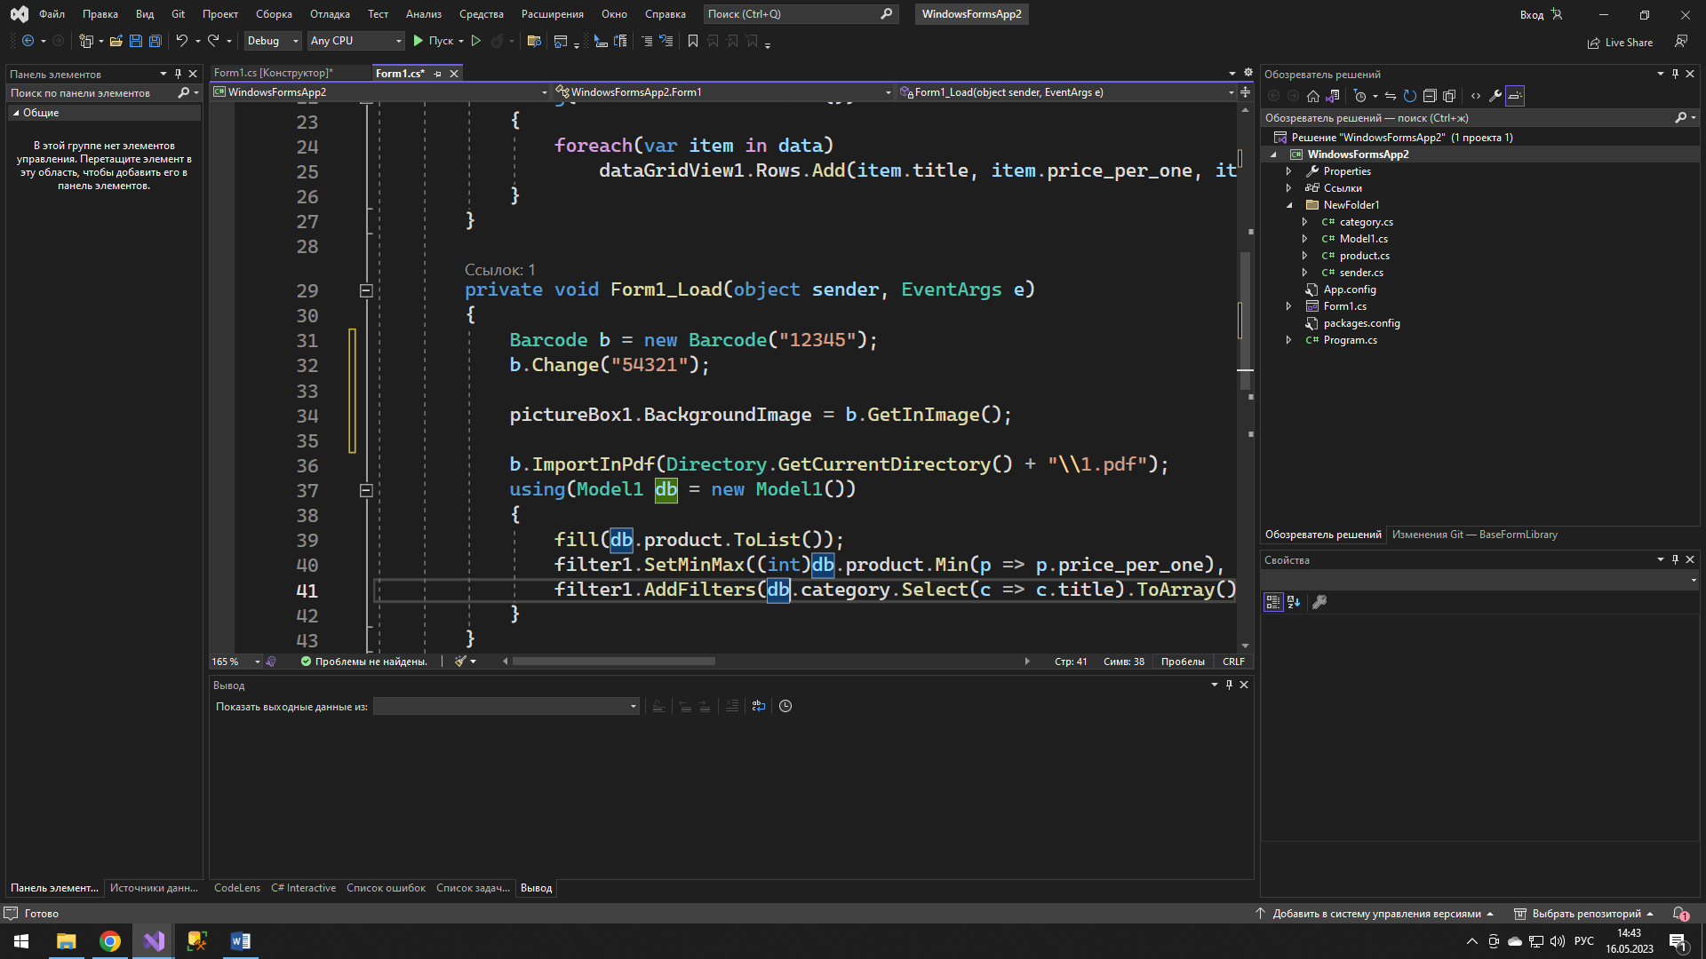

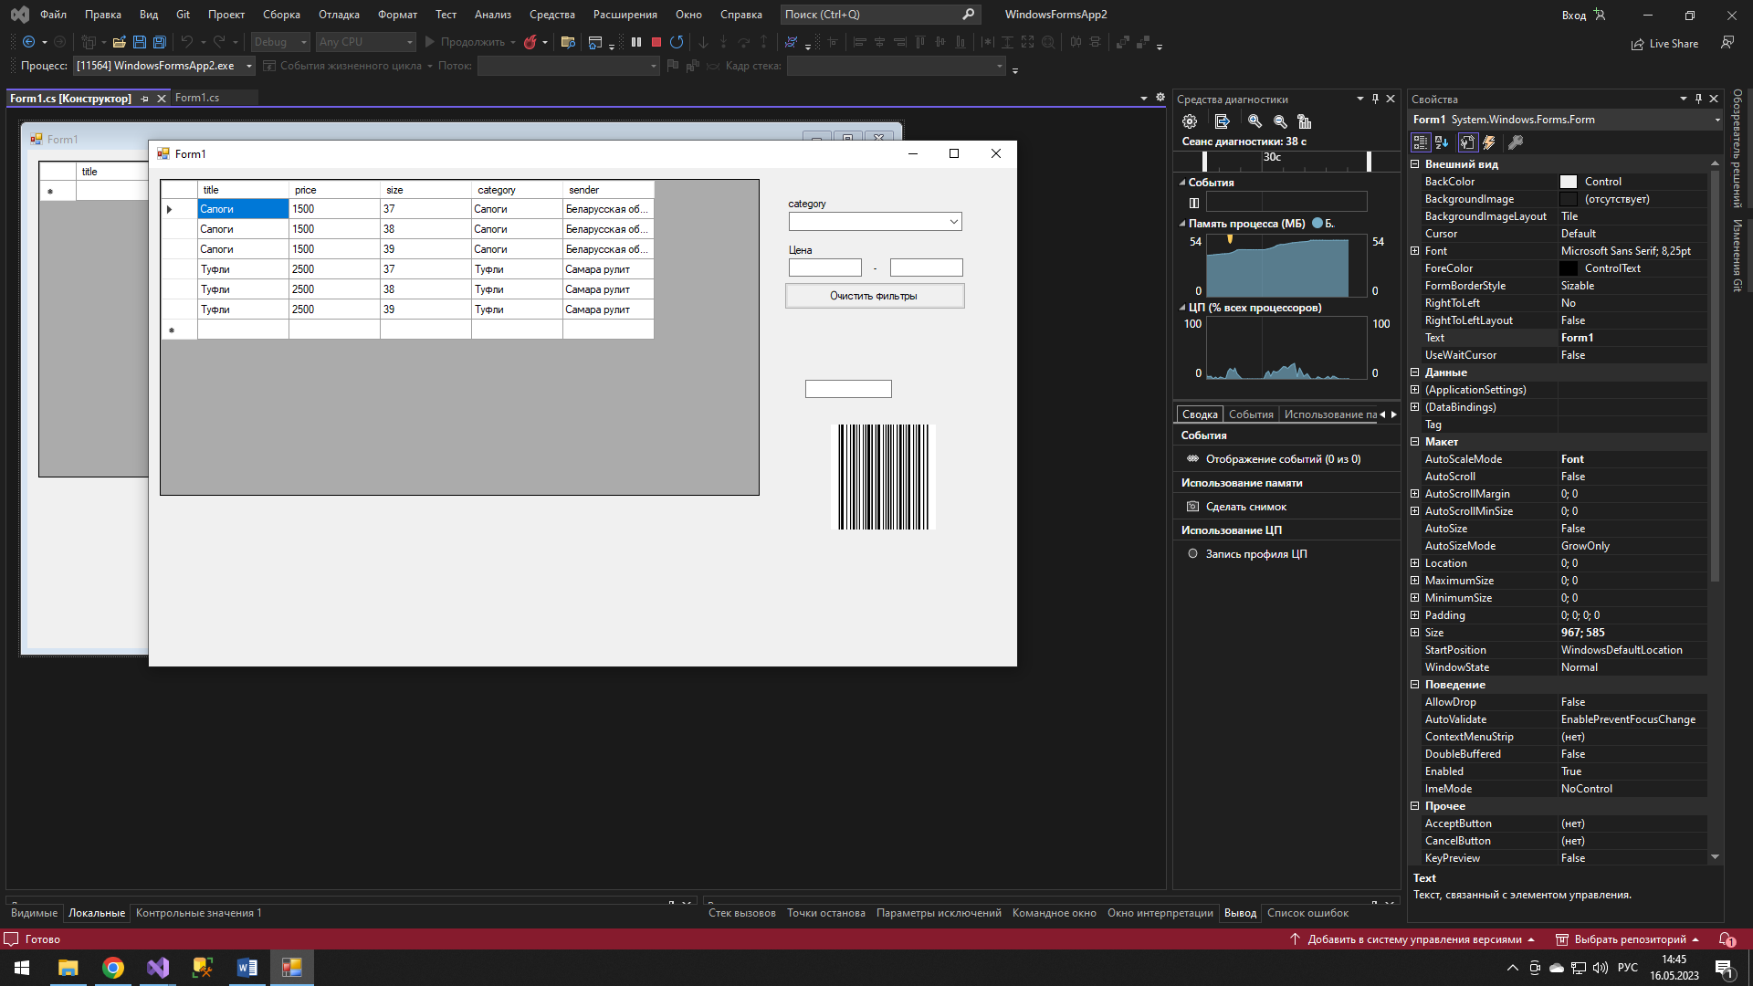

Теперь выгрузим штрих-код в PDF, для чего воспользуемся методом ImportInPdf(string), в котором пропишем путь сохранения и имя файла (в примере файл сохранится в папке проекта bin\debug\1.pdf):

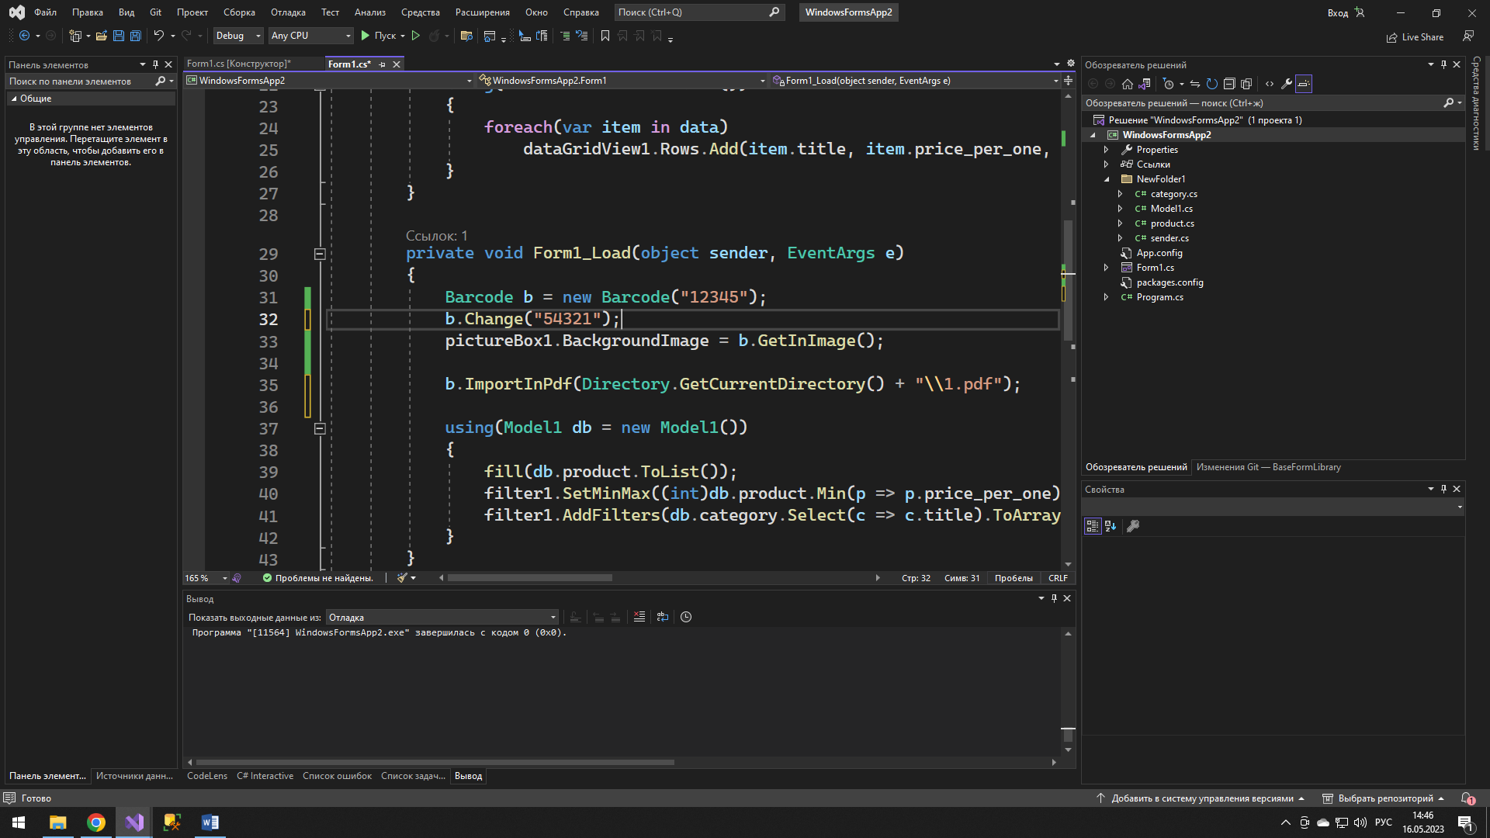

# Использование счетчика для выбора количества

Такой счетчик открывает форму и позволяет вводить/изменять количество чего угодно. Его можно использовать для добавления товара в заказ в определенном количестве. В счетчике можно устанавливать начальное значение и максимальное, а также кастомизировать, как душе угодно.

Для того, чтобы компонент заработал, добавьте его к форме, после он появится в поле снизу.

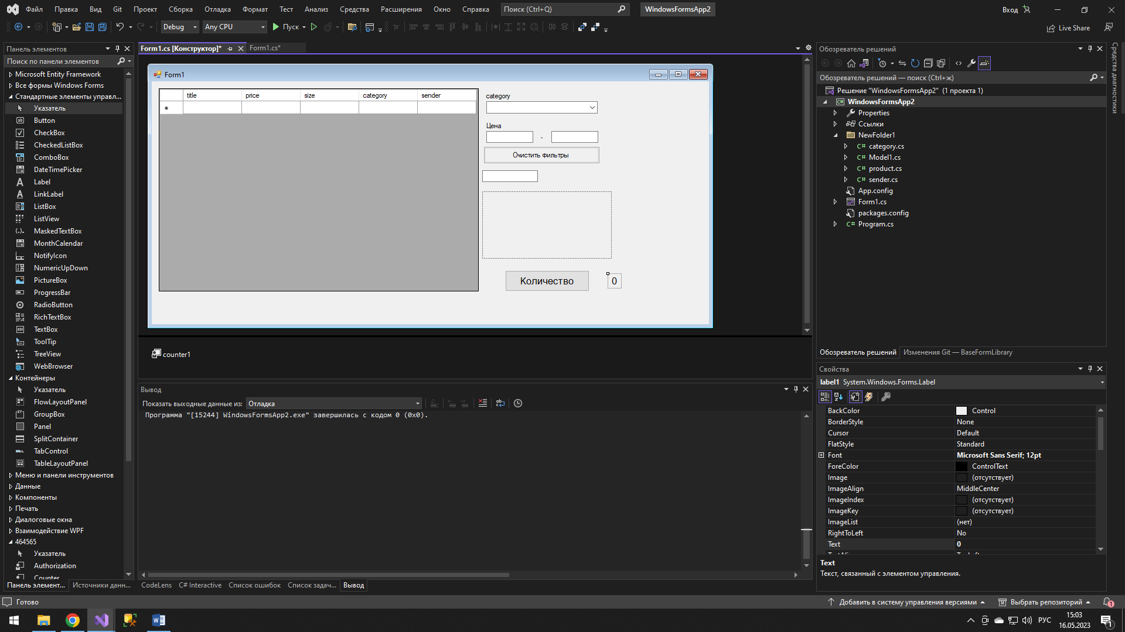

Для наглядного примера на форму была добавлена кнопка и надпись. Счетчик будет работать по нажатию кнопки, а результат будет выводится в надпись.

Итак, создадим событие Click для кнопки и с помощью метода Count() заставим счетчик работать:

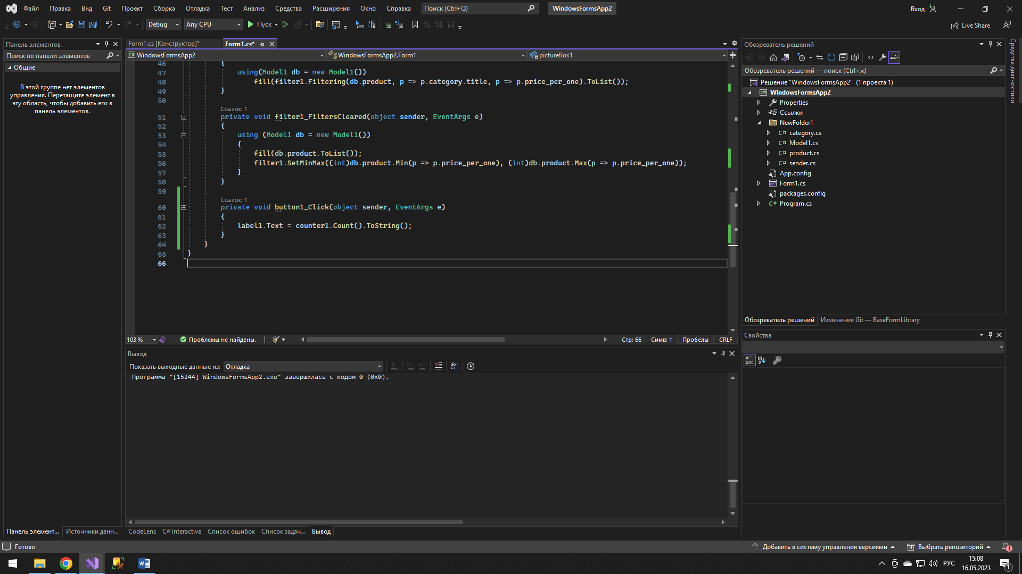

Метод Count также может иметь в скобочках целочисленное значение, которое будет являться начальным.

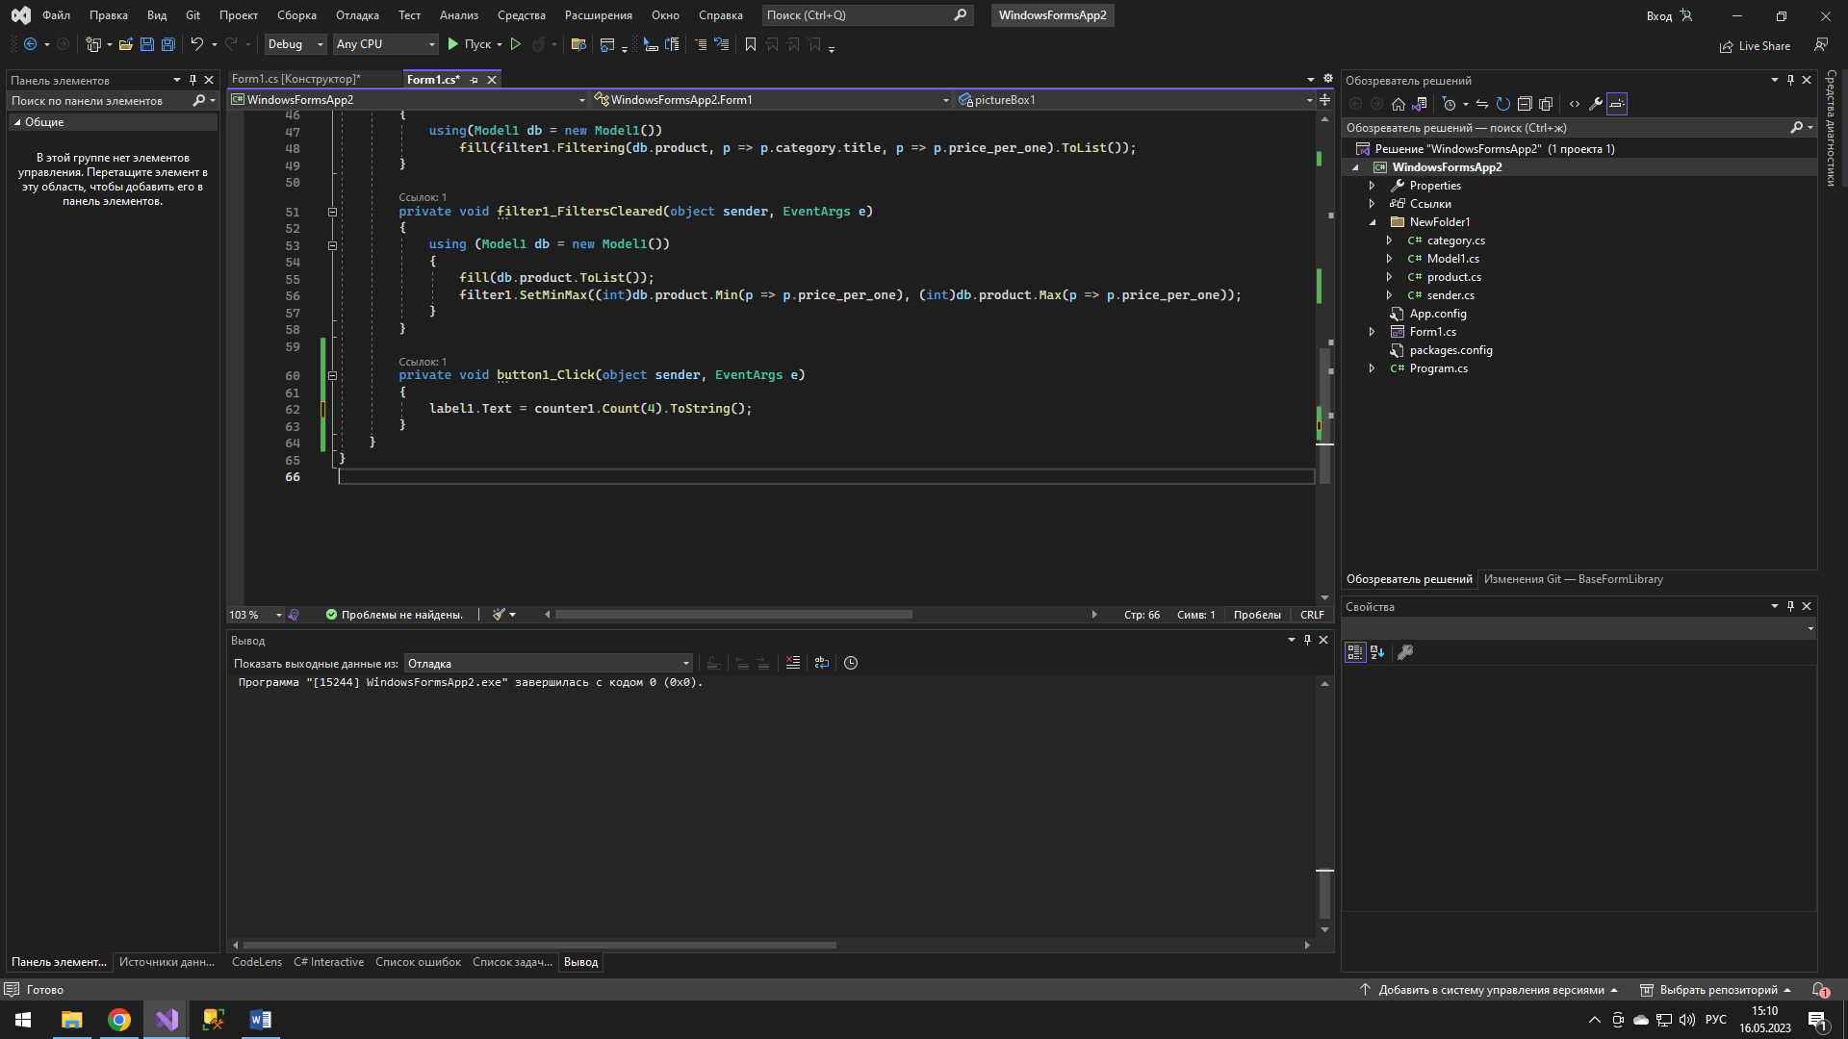

Зачем это надо?

Для того, чтобы можно было изменять уже установленные значения. Например: пользователь выбирает товар в количестве 5 штук, но внезапно изменил свое мнение, и теперь хочет 3 штуки такого товара, а, когда открылось окно, он передумал, но забыл сколько было до этого. Короче, не ебите мозги, мне так надо.

Итак, посмотрим, что получилось.

Нажимаем на кнопку «Количество», открывается мини-форма:

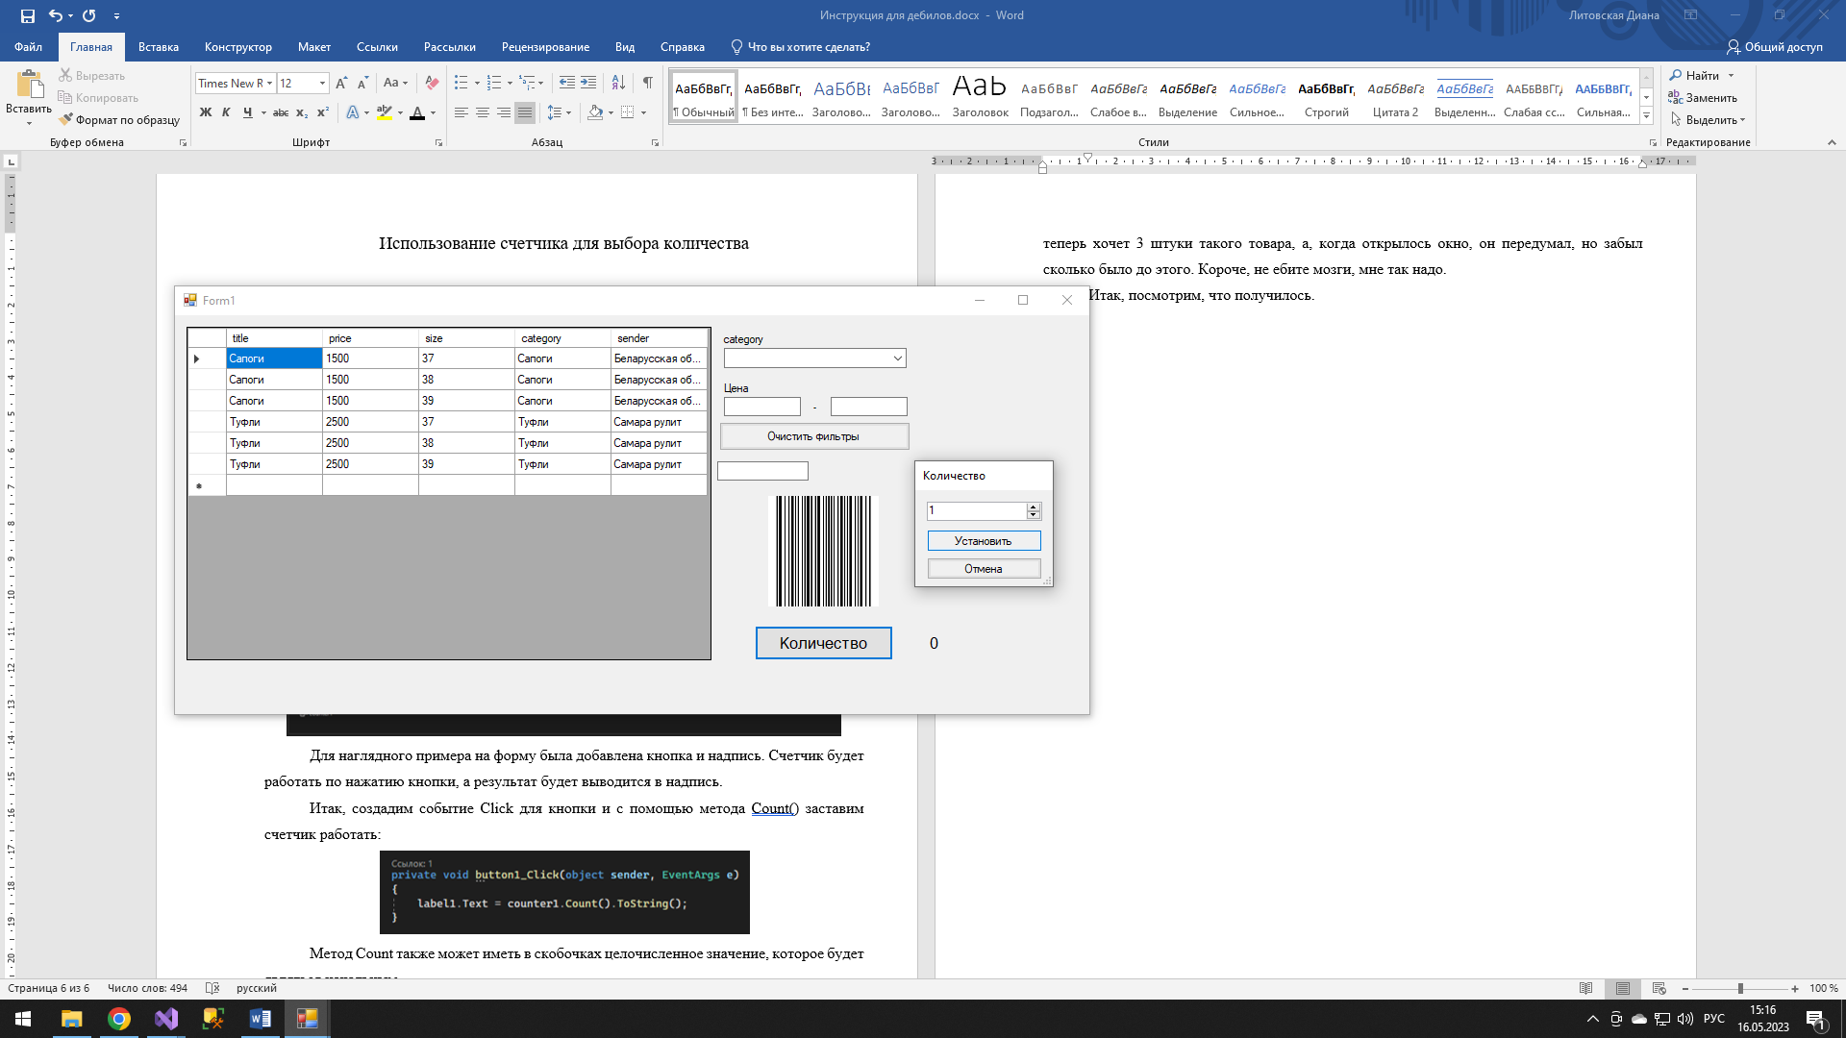

Выбираем количество, например, 6:

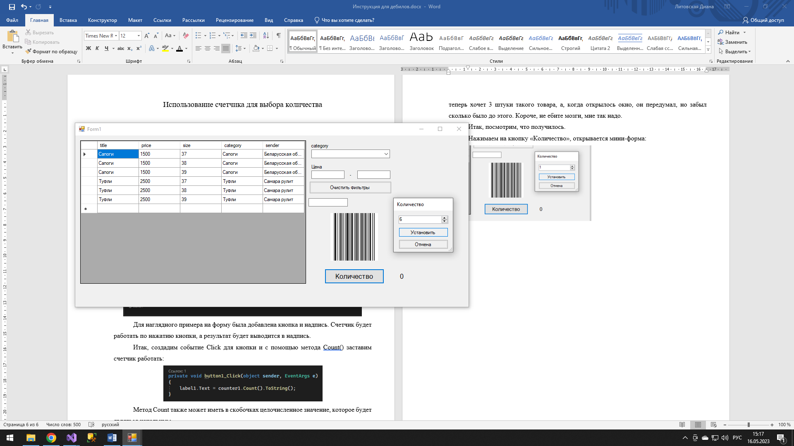

После нажимаем на «Установить», выбранное количество выводится в надпись:

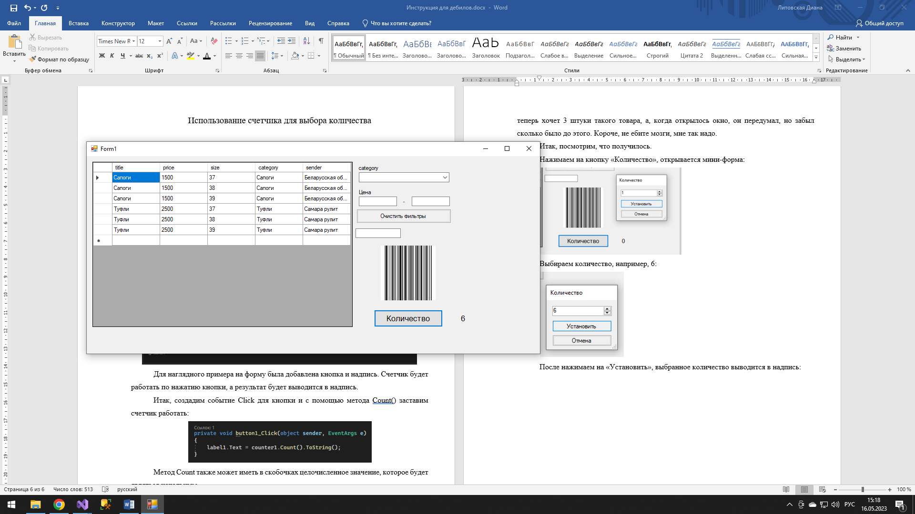

# TextBox для цифр (тут изи)

NumberBox – это то же самое, что и TextBox, но вы не сможете писать в нем ничего, кроме цифр (даже не пытайтесь).